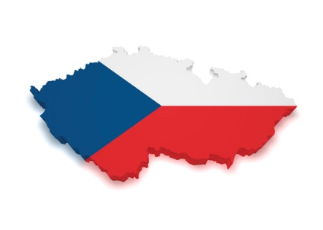

**34. ŠKOLNÍ TÝDEN**

**Od 14. do 18. dubna 2025**

**INFORMACE K VÝUCE**

|  |  |  |
| --- | --- | --- |
|  | **CO NÁS ČEKÁ V TOMTO TÝDNU** | **POZNÁMKY** |
| **ČESKÝ JAZYK**VÃ½sledek obrÃ¡zku pro travel | * slovesa – shrnutí, procvičování * práce s textem |  |
| **MATEMATIKA**SouvisejÃ­cÃ­ obrÃ¡zek | * zlomky * geometrické konstrukce |  |
| **ČAS**  VÃ½sledek obrÃ¡zku pro travel | * Staré pověsti české * dopravní výchova * zkoušky na řidičský průkaz na dopravním hřišti -středa |  |
| **ANGLIČTINA**SouvisejÃ­cÃ­ obrÃ¡zek | * test pondělí 14.4. (rooms in the house, furniture, stupňování přídavných jmen – krátké, dlouhé) * American national holidays |  |